Приложение №1
к постановлению администрации
Чамзинского муниципального района Республики Мордовия
от «___» _________ 2024 г. № _____

 | ОПИСАНИЕ МЕСТОПОЛОЖЕНИЯ ГРАНИЦ
 | Публичный сервитут для использования земель и земельных участков в целях эксплуатации линейного объекта системы газоснабжения местного значения «Надземный газопровод низкого давления по ул.Западная, ул.Восточная, ул.Пушкинская с.Наченалы»
 | (наименование объекта, местоположение границ которого описано)
 | Сведения об объекте
№ п/п |  | Характеристики объекта | Описание характеристик
1 |  | 2 | 3
1 |  | Местоположение объекта | Республика Мордовия, Чамзинский р-н, с/п Апраксинское, с. Наченалы
2 |  | Площадь объекта ± величина погрешности определения площади (Р ± ΔР) | 11208±37 кв.м
3 |  | Иные характеристики объекта | публичный сервитут в отношении земель и земельных участков в целях эксплуатации линейного объекта системы газоснабжения местного значения «Надземный газопровод низкого давления по ул. Западная, ул. Восточная, ул. Пушкинская, с. Наченалы» сроком на 49 лет в пользу ООО "ИНВЕСТ-ТРЕЙДХАУС" (ИНН: 7716799274, ОГРН: 1157746640270)

1. Система координат МСК-13, зона 1
2. Сведения о характерных точках границ объекта
Обозначение характерных точек границ | Координаты, м |  | Метод определения координат характерной точки | Средняя квадратическая погрешность положения характерной точки (М_{t}), м | Описание обозначения точки на местности (при наличии)
Обозначение характерных точек границ | Х | Y | Метод определения координат характерной точки |  | Описание обозначения точки на местности (при наличии)

1 | 2 | 3 | 4 | 5 | 6
ПС1(1)
1 | 426644,47 | 1323598,45 | Метод спутниковых геодезических измерений (определений) | 0,10 | —
2 | 426667,46 | 1323601,10 | Метод спутниковых геодезических измерений (определений) | 0,10 | —
3 | 426662,34 | 1323642,54 | Метод спутниковых геодезических измерений (определений) | 0,10 | —
4 | 426681,36 | 1323694,26 | Метод спутниковых геодезических измерений (определений) | 0,10 | —
5 | 426694,50 | 1323730,67 | Метод спутниковых геодезических измерений (определений) | 0,10 | —
6 | 426733,73 | 1323730,59 | Метод спутниковых геодезических измерений (определений) | 0,10 | —
7 | 426734,44 | 1323721,03 | Метод спутниковых геодезических измерений (определений) | 0,10 | —
8 | 426738,08 | 1323684,71 | Метод спутниковых геодезических измерений (определений) | 0,10 | —
9 | 426742,06 | 1323685,11 | Метод спутниковых геодезических измерений (определений) | 0,10 | —
10 | 426738,41 | 1323721,37 | Метод спутниковых геодезических измерений (определений) | 0,10 | —
11 | 426737,73 | 1323730,60 | Метод спутниковых геодезических измерений (определений) | 0,10 | —
12 | 426757,80 | 1323730,69 | Метод спутниковых геодезических измерений (определений) | 0,10 | —
13 | 426768,20 | 1323731,35 | Метод спутниковых геодезических измерений (определений) | 0,10 | —
14 | 426769,23 | 1323731,51 | Метод спутниковых геодезических измерений (определений) | 0,10 | —
15 | 426770,15 | 1323716,24 | Метод спутниковых геодезических измерений (определений) | 0,10 | —
16 | 426817,63 | 1323715,54 | Метод спутниковых геодезических измерений (определений) | 0,10 | —
17 | 426861,28 | 1323715,96 | Метод спутниковых геодезических измерений (определений) | 0,10 | —
18 | 426873,37 | 1323716,21 | Метод спутниковых геодезических измерений (определений) | 0,10 | —
19 | 426873,30 | 1323720,21 | Метод спутниковых геодезических измерений (определений) | 0,10 | —
20 | 426861,23 | 1323719,96 | Метод спутниковых геодезических измерений (определений) | 0,10 | —
21 | 426817,63 | 1323719,54 | Метод спутниковых геодезических измерений (определений) | 0,10 | —
22 | 426773,93 | 1323720,18 | Метод спутниковых геодезических измерений (определений) | 0,10 | —
23 | 426773,08 | 1323733,69 | Метод спутниковых геодезических измерений (определений) | 0,10 | —
24 | 426770,79 | 1323782,32 | Метод спутниковых геодезических измерений (определений) | 0,10 | —
25 | 426769,54 | 1323812,91 | Метод спутниковых геодезических измерений (определений) | 0,10 | —
26 | 426770,19 | 1323813,05 | Метод спутниковых геодезических измерений (определений) | 0,10 | —
27 | 426767,49 | 1323870,03 | Метод спутниковых геодезических измерений (определений) | 0,10 | —
28 | 426764,58 | 1323924,78 | Метод спутниковых геодезических измерений (определений) | 0,10 | —
29 | 426762,25 | 1323974,45 | Метод спутниковых геодезических измерений (определений) | 0,10 | —
30 | 426760,04 | 1324022,61 | Метод спутниковых геодезических измерений (определений) | 0,10 | —
31 | 426757,56 | 1324077,77 | Метод спутниковых геодезических измерений (определений) | 0,10 | —
32 | 426754,87 | 1324128,19 | Метод спутниковых геодезических измерений (определений) | 0,10 | —
33 | 426750,81 | 1324205,38 | Метод спутниковых геодезических измерений (определений) | 0,10 | —
34 | 426748,67 | 1324255,68 | Метод спутниковых геодезических измерений (определений) | 0,10 | —
35 | 426746,25 | 1324312,64 | Метод спутниковых геодезических измерений (определений) | 0,10 | —
36 | 426742,97 | 1324374,46 | Метод спутниковых геодезических измерений (определений) | 0,10 | —
37 | 426740,26 | 1324426,08 | Метод спутниковых геодезических измерений (определений) | 0,10 | —
38 | 426737,59 | 1324477,33 | Метод спутниковых геодезических измерений (определений) | 0,10 | —
39 | 426735,11 | 1324529,51 | Метод спутниковых геодезических измерений (определений) | 0,10 | —
40 | 426733,86 | 1324547,78 | Метод спутниковых геодезических измерений (определений) | 0,10 | —
41 | 426738,06 | 1324548,20 | Метод спутниковых геодезических измерений (определений) | 0,10 | —
42 | 426737,25 | 1324559,88 | Метод спутниковых геодезических измерений (определений) | 0,10 | —
43 | 426733,28 | 1324559,60 | Метод спутниковых геодезических измерений (определений) | 0,10 | —
44 | 426733,80 | 1324551,80 | Метод спутниковых геодезических измерений (определений) | 0,10 | —
45 | 426729,58 | 1324551,38 | Метод спутниковых геодезических измерений (определений) | 0,10 | —
46 | 426729,96 | 1324546,54 | Метод спутниковых геодезических измерений (определений) | 0,10 | —
47 | 426731,11 | 1324529,29 | Метод спутниковых геодезических измерений (определений) | 0,10 | —
48 | 426733,58 | 1324477,13 | Метод спутниковых геодезических измерений (определений) | 0,10 | —
49 | 426736,26 | 1324425,88 | Метод спутниковых геодезических измерений (определений) | 0,10 | —
50 | 426738,96 | 1324374,24 | Метод спутниковых геодезических измерений (определений) | 0,10 | —
51 | 426742,14 | 1324314,31 | Метод спутниковых геодезических измерений (определений) | 0,10 | —
52 | 426739,83 | 1324314,07 | Метод спутниковых геодезических измерений (определений) | 0,10 | —
53 | 426727,56 | 1324313,23 | Метод спутниковых геодезических измерений (определений) | 0,10 | —
54 | 426715,83 | 1324312,22 | Метод спутниковых геодезических измерений (определений) | 0,10 | —
55 | 426714,26 | 1324365,63 | Метод спутниковых геодезических измерений (определений) | 0,10 | —
56 | 426711,76 | 1324419,31 | Метод спутниковых геодезических измерений (определений) | 0,10 | —
57 | 426709,42 | 1324469,10 | Метод спутниковых геодезических измерений (определений) | 0,10 | —
58 | 426706,96 | 1324524,05 | Метод спутниковых геодезических измерений (определений) | 0,10 | —
59 | 426705,07 | 1324556,69 | Метод спутниковых геодезических измерений (определений) | 0,10 | —
60 | 426701,06 | 1324556,45 | Метод спутниковых геодезических измерений (определений) | 0,10 | —
61 | 426702,95 | 1324523,85 | Метод спутниковых геодезических измерений (определений) | 0,10 | —
62 | 426705,41 | 1324468,92 | Метод спутниковых геодезических измерений (определений) | 0,10 | —
63 | 426707,76 | 1324419,13 | Метод спутниковых геодезических измерений (определений) | 0,10 | —
64 | 426710,25 | 1324365,47 | Метод спутниковых геодезических измерений (определений) | 0,10 | —
65 | 426711,88 | 1324309,98 | Метод спутниковых геодезических измерений (определений) | 0,10 | —
66 | 426712,31 | 1324294,80 | Метод спутниковых геодезических измерений (определений) | 0,10 | —
67 | 426716,33 | 1324294,92 | Метод спутниковых геодезических измерений (определений) | 0,10 | —
68 | 426715,94 | 1324308,21 | Метод спутниковых геодезических измерений (определений) | 0,10 | —
69 | 426727,87 | 1324309,25 | Метод спутниковых геодезических измерений (определений) | 0,10 | —
70 | 426740,16 | 1324310,09 | Метод спутниковых геодезических измерений (определений) | 0,10 | —
71 | 426742,37 | 1324310,32 | Метод спутниковых геодезических измерений (определений) | 0,10 | —
72 | 426744,66 | 1324255,52 | Метод спутниковых геодезических измерений (определений) | 0,10 | —
73 | 426746,81 | 1324205,18 | Метод спутниковых геодезических измерений (определений) | 0,10 | —
74 | 426750,86 | 1324127,97 | Метод спутниковых геодезических измерений (определений) | 0,10 | —
75 | 426753,55 | 1324077,57 | Метод спутниковых геодезических измерений (определений) | 0,10 | —
76 | 426756,04 | 1324022,43 | Метод спутниковых геодезических измерений (определений) | 0,10 | —
77 | 426758,23 | 1323974,27 | Метод спутниковых геодезических измерений (определений) | 0,10 | —
78 | 426760,48 | 1323926,48 | Метод спутниковых геодезических измерений (определений) | 0,10 | —
79 | 426758,92 | 1323926,33 | Метод спутниковых геодезических измерений (определений) | 0,10 | —
80 | 426749,56 | 1323926,65 | Метод спутниковых геодезических измерений (определений) | 0,10 | —
81 | 426703,21 | 1323926,42 | Метод спутниковых геодезических измерений (определений) | 0,10 | —
82 | 426643,68 | 1323926,51 | Метод спутниковых геодезических измерений (определений) | 0,10 | —
83 | 426593,83 | 1323925,89 | Метод спутниковых геодезических измерений (определений) | 0,10 | —
84 | 426542,40 | 1323925,34 | Метод спутниковых геодезических измерений (определений) | 0,10 | —
85 | 426493,16 | 1323924,94 | Метод спутниковых геодезических измерений (определений) | 0,10 | —
86 | 426436,49 | 1323925,21 | Метод спутниковых геодезических измерений (определений) | 0,10 | —
87 | 426377,86 | 1323925,53 | Метод спутниковых геодезических измерений (определений) | 0,10 | —
88 | 426323,81 | 1323925,37 | Метод спутниковых геодезических измерений (определений) | 0,10 | —
89 | 426271,71 | 1323925,19 | Метод спутниковых геодезических измерений (определений) | 0,10 | —
90 | 426205,98 | 1323925,34 | Метод спутниковых геодезических измерений (определений) | 0,10 | —
91 | 426159,34 | 1323925,57 | Метод спутниковых геодезических измерений (определений) | 0,10 | —
92 | 426159,32 | 1323921,57 | Метод спутниковых геодезических измерений (определений) | 0,10 | —
93 | 426205,95 | 1323921,34 | Метод спутниковых геодезических измерений (определений) | 0,10 | —
94 | 426271,71 | 1323921,19 | Метод спутниковых геодезических измерений (определений) | 0,10 | —
95 | 426323,84 | 1323921,37 | Метод спутниковых геодезических измерений (определений) | 0,10 | —
96 | 426377,86 | 1323921,53 | Метод спутниковых геодезических измерений (определений) | 0,10 | —
97 | 426436,46 | 1323921,21 | Метод спутниковых геодезических измерений (определений) | 0,10 | —
98 | 426493,16 | 1323920,94 | Метод спутниковых геодезических измерений (определений) | 0,10 | —
99 | 426542,42 | 1323921,34 | Метод спутниковых геодезических измерений (определений) | 0,10 | —
100 | 426593,88 | 1323921,89 | Метод спутниковых геодезических измерений (определений) | 0,10 | —
101 | 426643,70 | 1323922,51 | Метод спутниковых геодезических измерений (определений) | 0,10 | —
102 | 426703,21 | 1323922,42 | Метод спутниковых геодезических измерений (определений) | 0,10 | —
103 | 426749,51 | 1323922,65 | Метод спутниковых геодезических измерений (определений) | 0,10 | —
104 | 426759,05 | 1323922,33 | Метод спутниковых геодезических измерений (определений) | 0,10 | —
105 | 426760,68 | 1323922,49 | Метод спутниковых геодезических измерений (определений) | 0,10 | —
106 | 426763,48 | 1323869,83 | Метод спутниковых геодезических измерений (определений) | 0,10 | —
107 | 426766,04 | 1323816,23 | Метод спутниковых геодезических измерений (определений) | 0,10 | —
108 | 426765,41 | 1323816,09 | Метод спутниковых геодезических измерений (определений) | 0,10 | —
109 | 426766,79 | 1323782,14 | Метод спутниковых геодезических измерений (определений) | 0,10 | —
110 | 426769,01 | 1323735,52 | Метод спутниковых геодезических измерений (определений) | 0,10 | —
111 | 426767,77 | 1323735,33 | Метод спутниковых геодезических измерений (определений) | 0,10 | —
112 | 426757,67 | 1323734,69 | Метод спутниковых геодезических измерений (определений) | 0,10 | —
113 | 426735,58 | 1323734,59 | Метод спутниковых геодезических измерений (определений) | 0,10 | —
114 | 426691,69 | 1323734,67 | Метод спутниковых геодезических измерений (определений) | 0,10 | —
115 | 426677,61 | 1323695,62 | Метод спутниковых геодезических измерений (определений) | 0,10 | —
116 | 426658,25 | 1323643,02 | Метод спутниковых геодезических измерений (определений) | 0,10 | —
117 | 426662,99 | 1323604,62 | Метод спутниковых геодезических измерений (определений) | 0,10 | —
118 | 426644,01 | 1323602,43 | Метод спутниковых геодезических измерений (определений) | 0,10 | —
1 | 426644,47 | 1323598,45 | Метод спутниковых геодезических измерений (определений) | 0,10 | —
ПС1(2)
119 | 426778,46 | 1322853,39 | Метод спутниковых геодезических измерений (определений) | 0,10 | —
120 | 426778,56 | 1322857,39 | Метод спутниковых геодезических измерений (определений) | 0,10 | —
121 | 426763,89 | 1322857,72 | Метод спутниковых геодезических измерений (определений) | 0,10 | —
122 | 426712,25 | 1322858,18 | Метод спутниковых геодезических измерений (определений) | 0,10 | —
123 | 426653,04 | 1322858,60 | Метод спутниковых геодезических измерений (определений) | 0,10 | —
124 | 426598,68 | 1322859,20 | Метод спутниковых геодезических измерений (определений) | 0,10 | —
125 | 426546,86 | 1322859,48 | Метод спутниковых геодезических измерений (определений) | 0,10 | —
126 | 426482,84 | 1322859,39 | Метод спутниковых геодезических измерений (определений) | 0,10 | —
127 | 426423,26 | 1322859,52 | Метод спутниковых геодезических измерений (определений) | 0,10 | —
128 | 426411,52 | 1322859,36 | Метод спутниковых геодезических измерений (определений) | 0,10 | —
129 | 426411,51 | 1322860,22 | Метод спутниковых геодезических измерений (определений) | 0,10 | —
130 | 426349,69 | 1322859,99 | Метод спутниковых геодезических измерений (определений) | 0,10 | —
131 | 426299,98 | 1322860,20 | Метод спутниковых геодезических измерений (определений) | 0,10 | —
132 | 426248,23 | 1322860,61 | Метод спутниковых геодезических измерений (определений) | 0,10 | —
133 | 426197,16 | 1322861,02 | Метод спутниковых геодезических измерений (определений) | 0,10 | —
134 | 426138,76 | 1322861,11 | Метод спутниковых геодезических измерений (определений) | 0,10 | —
135 | 426096,55 | 1322861,02 | Метод спутниковых геодезических измерений (определений) | 0,10 | —
136 | 426096,55 | 1322857,02 | Метод спутниковых геодезических измерений (определений) | 0,10 | —
137 | 426138,76 | 1322857,11 | Метод спутниковых геодезических измерений (определений) | 0,10 | —
138 | 426197,13 | 1322857,02 | Метод спутниковых геодезических измерений (определений) | 0,10 | —
139 | 426248,20 | 1322856,61 | Метод спутниковых геодезических измерений (определений) | 0,10 | —
140 | 426299,95 | 1322856,20 | Метод спутниковых геодезических измерений (определений) | 0,10 | —
141 | 426349,69 | 1322855,99 | Метод спутниковых геодезических измерений (определений) | 0,10 | —
142 | 426407,56 | 1322856,20 | Метод спутниковых геодезических измерений (определений) | 0,10 | —
143 | 426407,57 | 1322855,30 | Метод спутниковых геодезических измерений (определений) | 0,10 | —
144 | 426423,28 | 1322855,52 | Метод спутниковых геодезических измерений (определений) | 0,10 | —
145 | 426482,84 | 1322855,39 | Метод спутниковых геодезических измерений (определений) | 0,10 | —
146 | 426546,86 | 1322855,48 | Метод спутниковых геодезических измерений (определений) | 0,10 | —
147 | 426598,65 | 1322855,20 | Метод спутниковых геодезических измерений (определений) | 0,10 | —
148 | 426653,01 | 1322854,60 | Метод спутниковых геодезических измерений (определений) | 0,10 | —
149 | 426712,22 | 1322854,18 | Метод спутниковых геодезических измерений (определений) | 0,10 | —
150 | 426763,84 | 1322853,72 | Метод спутниковых геодезических измерений (определений) | 0,10 | —
119 | 426778,46 | 1322853,39 | Метод спутниковых геодезических измерений (определений) | 0,10 | —

3. Сведения о характерных точках части (частей) границы объекта
Обозначение характерных точек части границы | Координаты, м |  | Метод определения координат характерной точки | Средняя квадратическая погрешность положения характерной точки (М_{t}), м | Описание обозначения точки на местности (при наличии)
Обозначение характерных точек части границы | Х | Y | Метод определения координат характерной точки |  | Описание обозначения точки на местности (при наличии)

1 | 2 | 3 | 4 | 5 | 6
Часть № —
— | — | — | — | — | —

1. Система координат —
2. Сведения о характерных точках границ объекта
Обозначение характерных точек границ | Существующие координаты, м |  | Измененные (уточненные) координаты, м |  | Метод определения координат характерной точки | Средняя квадратическая погрешность положения характерной точки (М_{t}), м | Описание обозначения точки на местности (при наличии)
Обозначение характерных точек границ | Х | Y | Х | Y | Метод определения координат характерной точки |  | Описание обозначения точки на местности (при наличии)

1 | 2 | 3 | 4 | 5 | 6 | 7 | 8
— | — | — | — | — | — | — | —

3. Сведения о характерных точках части (частей) границы объекта
Часть № —
Обозначение характерных точек границ | Существующие координаты, м |  | Измененные (уточненные) координаты, м |  | Метод определения координат характерной точки | Средняя квадратическая погрешность положения характерной точки (М_{t}), м | Описание обозначения точки на местности (при наличии)
Обозначение характерных точек границ | Х | Y | Х | Y | Метод определения координат характерной точки |  | Описание обозначения точки на местности (при наличии)

1 | 2 | 3 | 4 | 5 | 6 | 7 | 8
— | — | — | — | — | — | — | —

Основной лист
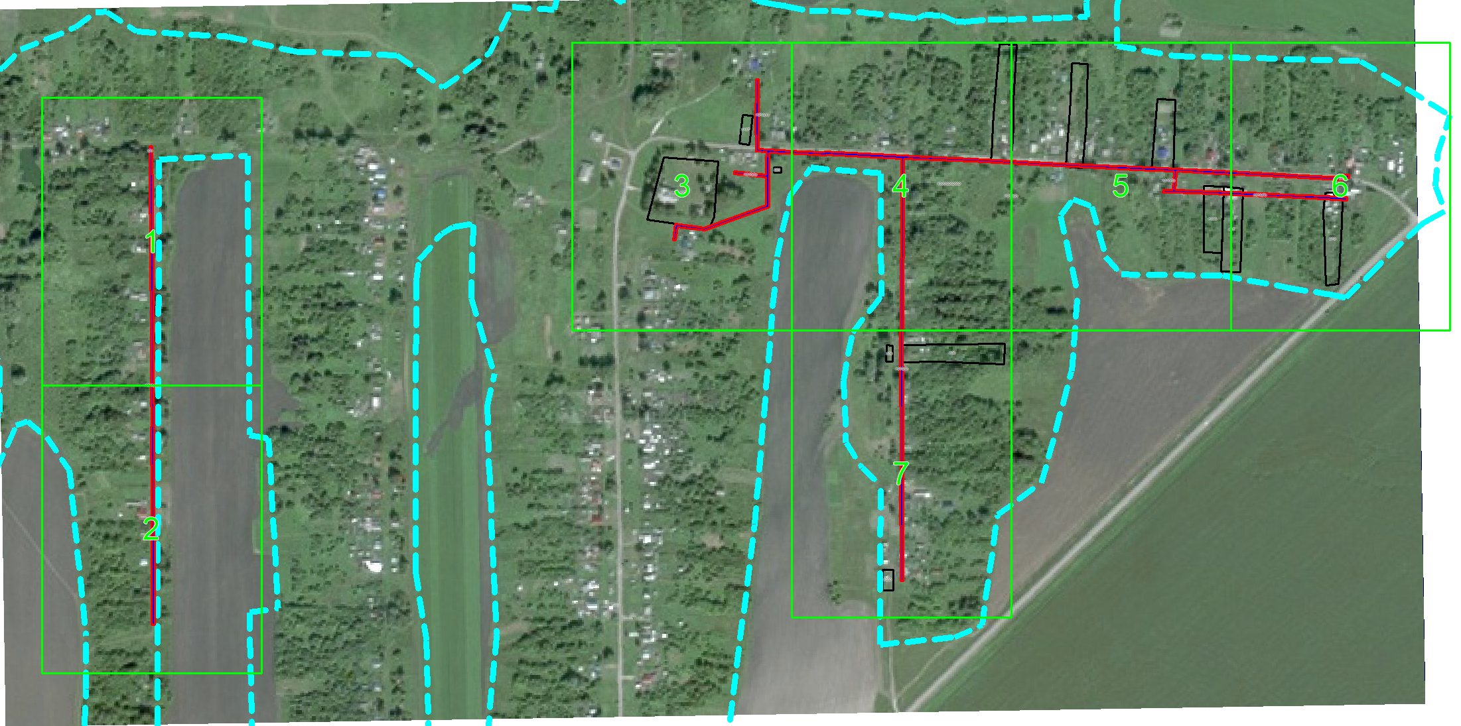
Масштаб 1: 13000
Используемые условные знаки и обозначения:
– область выносного листа,
– номер выносного листа.

Выносной лист №1
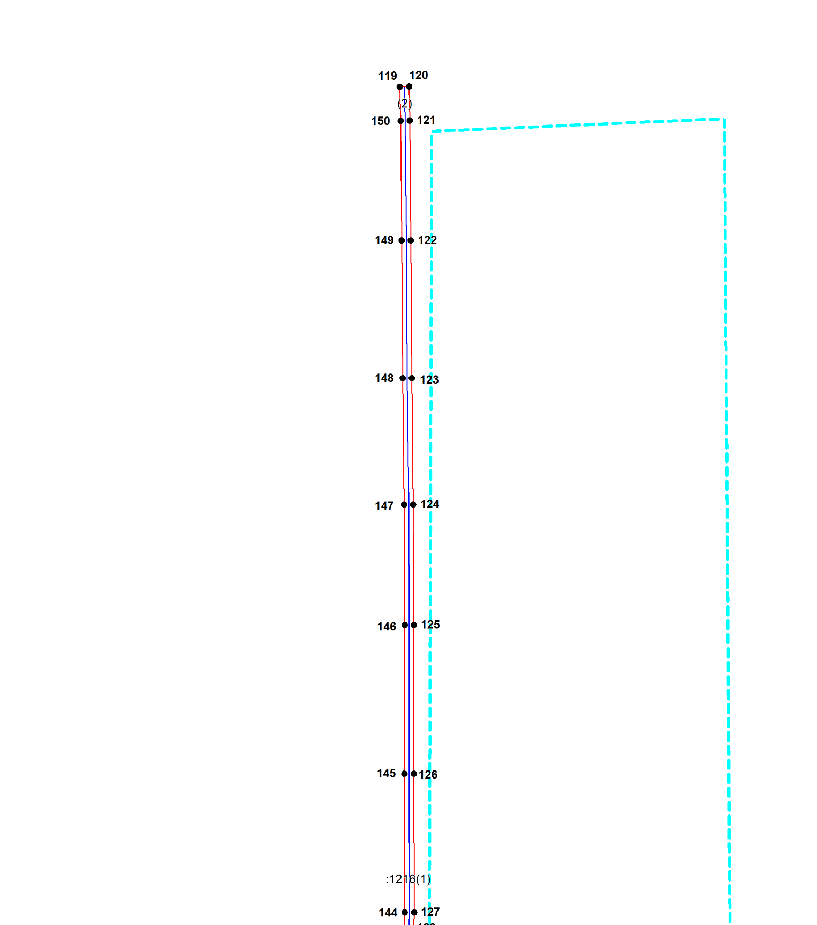
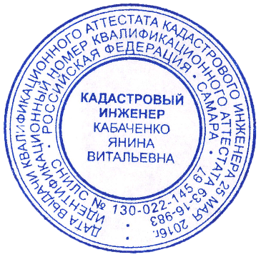
Масштаб 1:2000
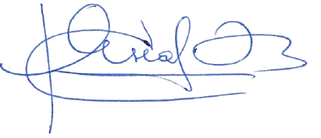
Используемые условные знаки и обозначения приведены на отдельной странице в конце раздела.
Подпись _________________ Кабаченко Я. В. Дата 13 августа 2024 г.

Место для оттиска печати (при наличии) лица, составившего описание местоположения границ объекта

Выносной лист №2
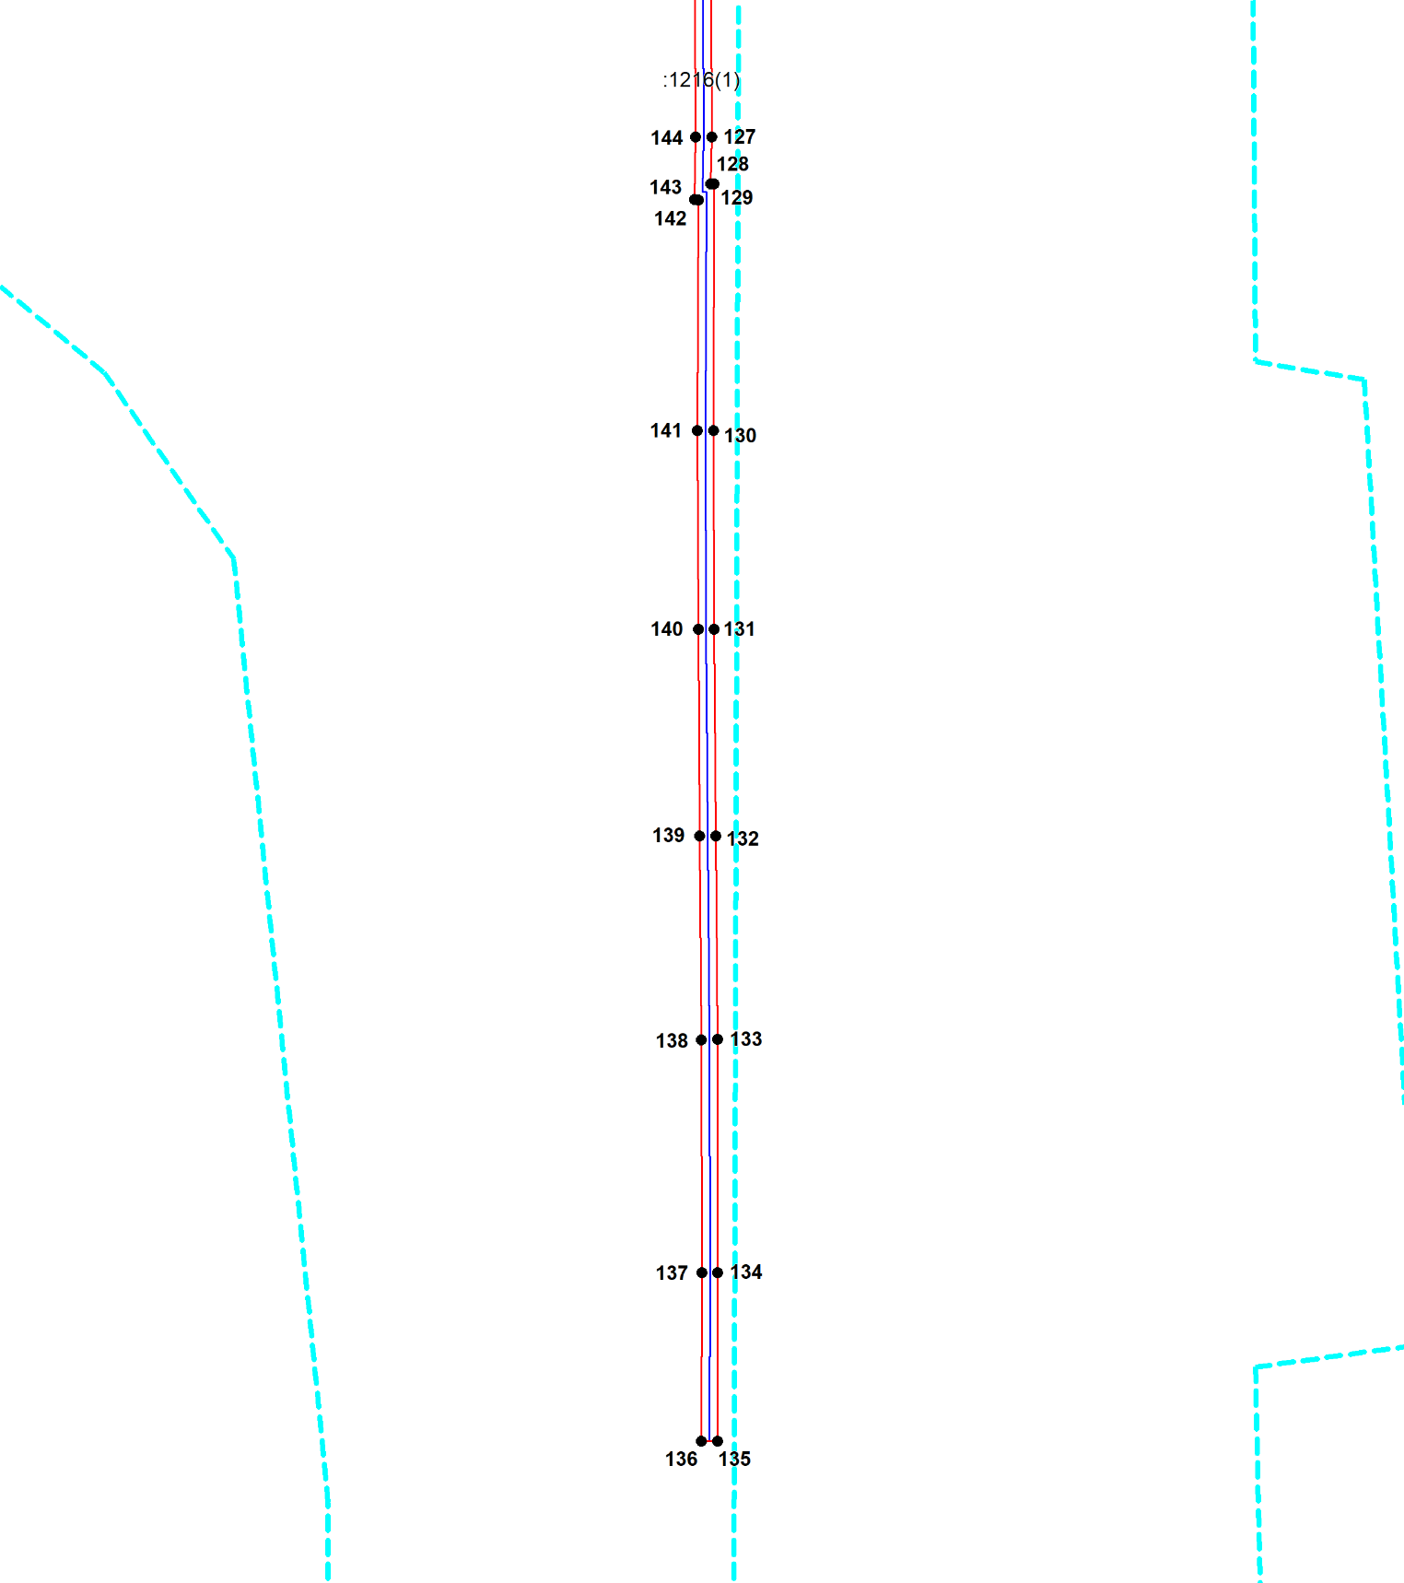
Масштаб 1:2000
Используемые условные знаки и обозначения приведены на отдельной странице в конце раздела.
Подпись _________________ Кабаченко Я. В. Дата 13 августа 2024 г.

Место для оттиска печати (при наличии) лица, составившего описание местоположения границ объекта

Выносной лист №3
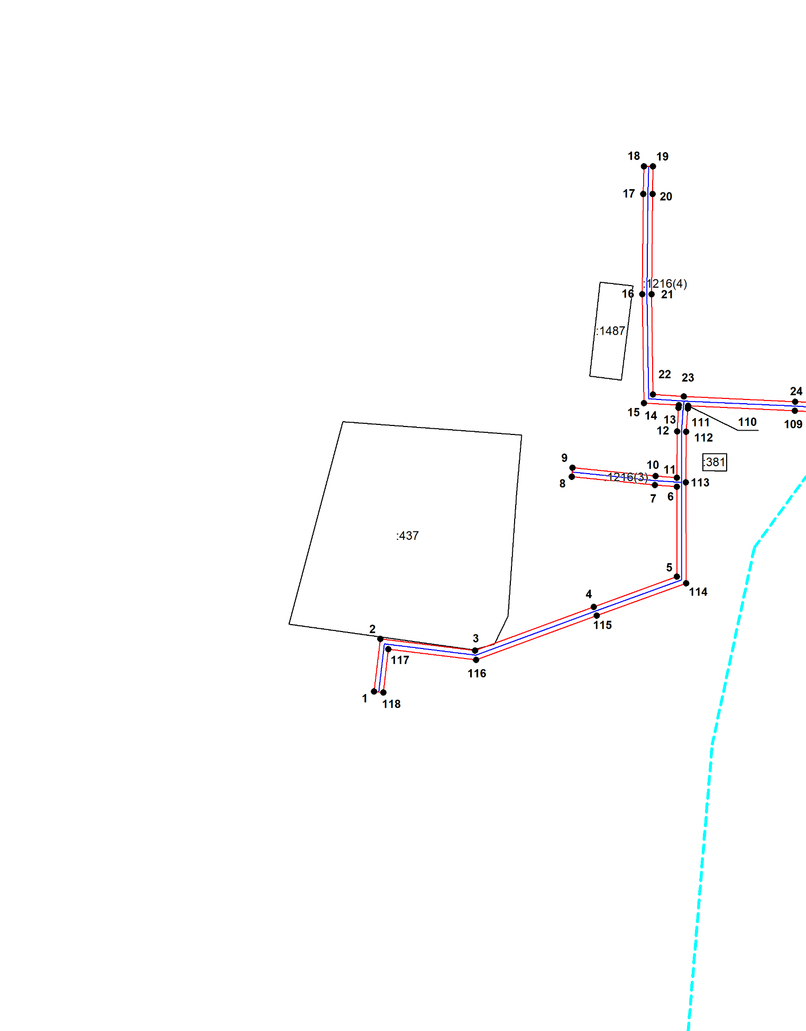
Масштаб 1:2000
Используемые условные знаки и обозначения приведены на отдельной странице в конце раздела.
Подпись _________________ Кабаченко Я. В. Дата 13 августа 2024 г.

Место для оттиска печати (при наличии) лица, составившего описание местоположения границ объекта

Выносной лист №4
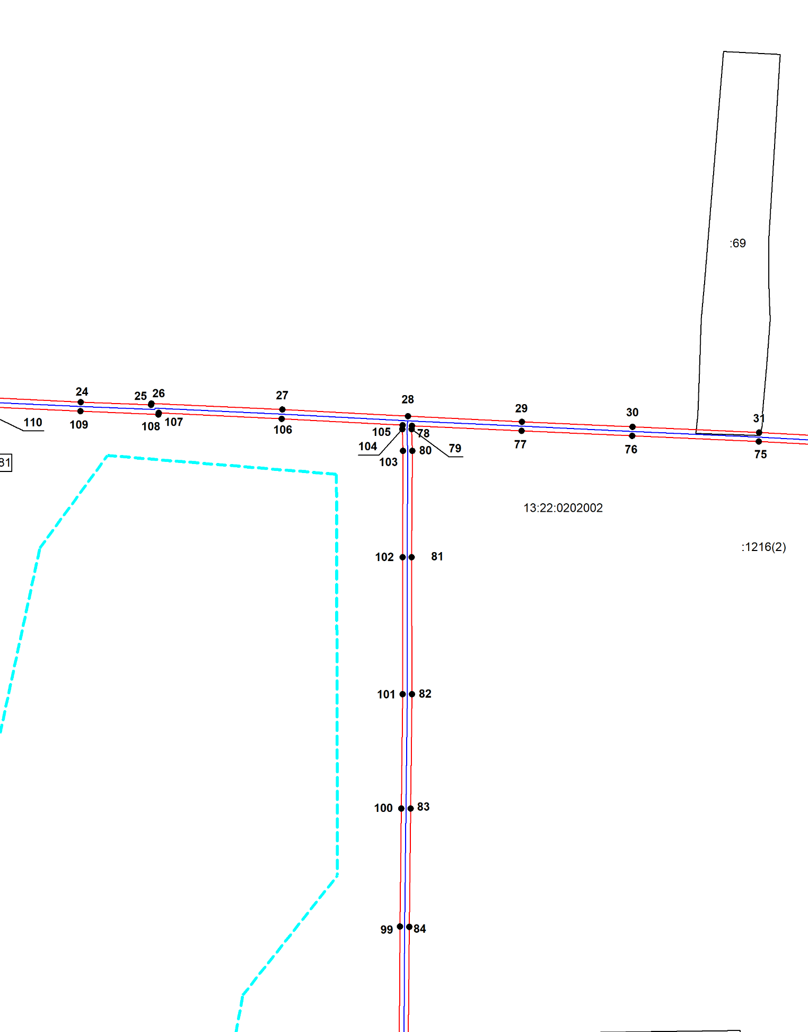
Масштаб 1:2000
Используемые условные знаки и обозначения приведены на отдельной странице в конце раздела.
Подпись _________________ Кабаченко Я. В. Дата 13 августа 2024 г.

Место для оттиска печати (при наличии) лица, составившего описание местоположения границ объекта

Выносной лист №5
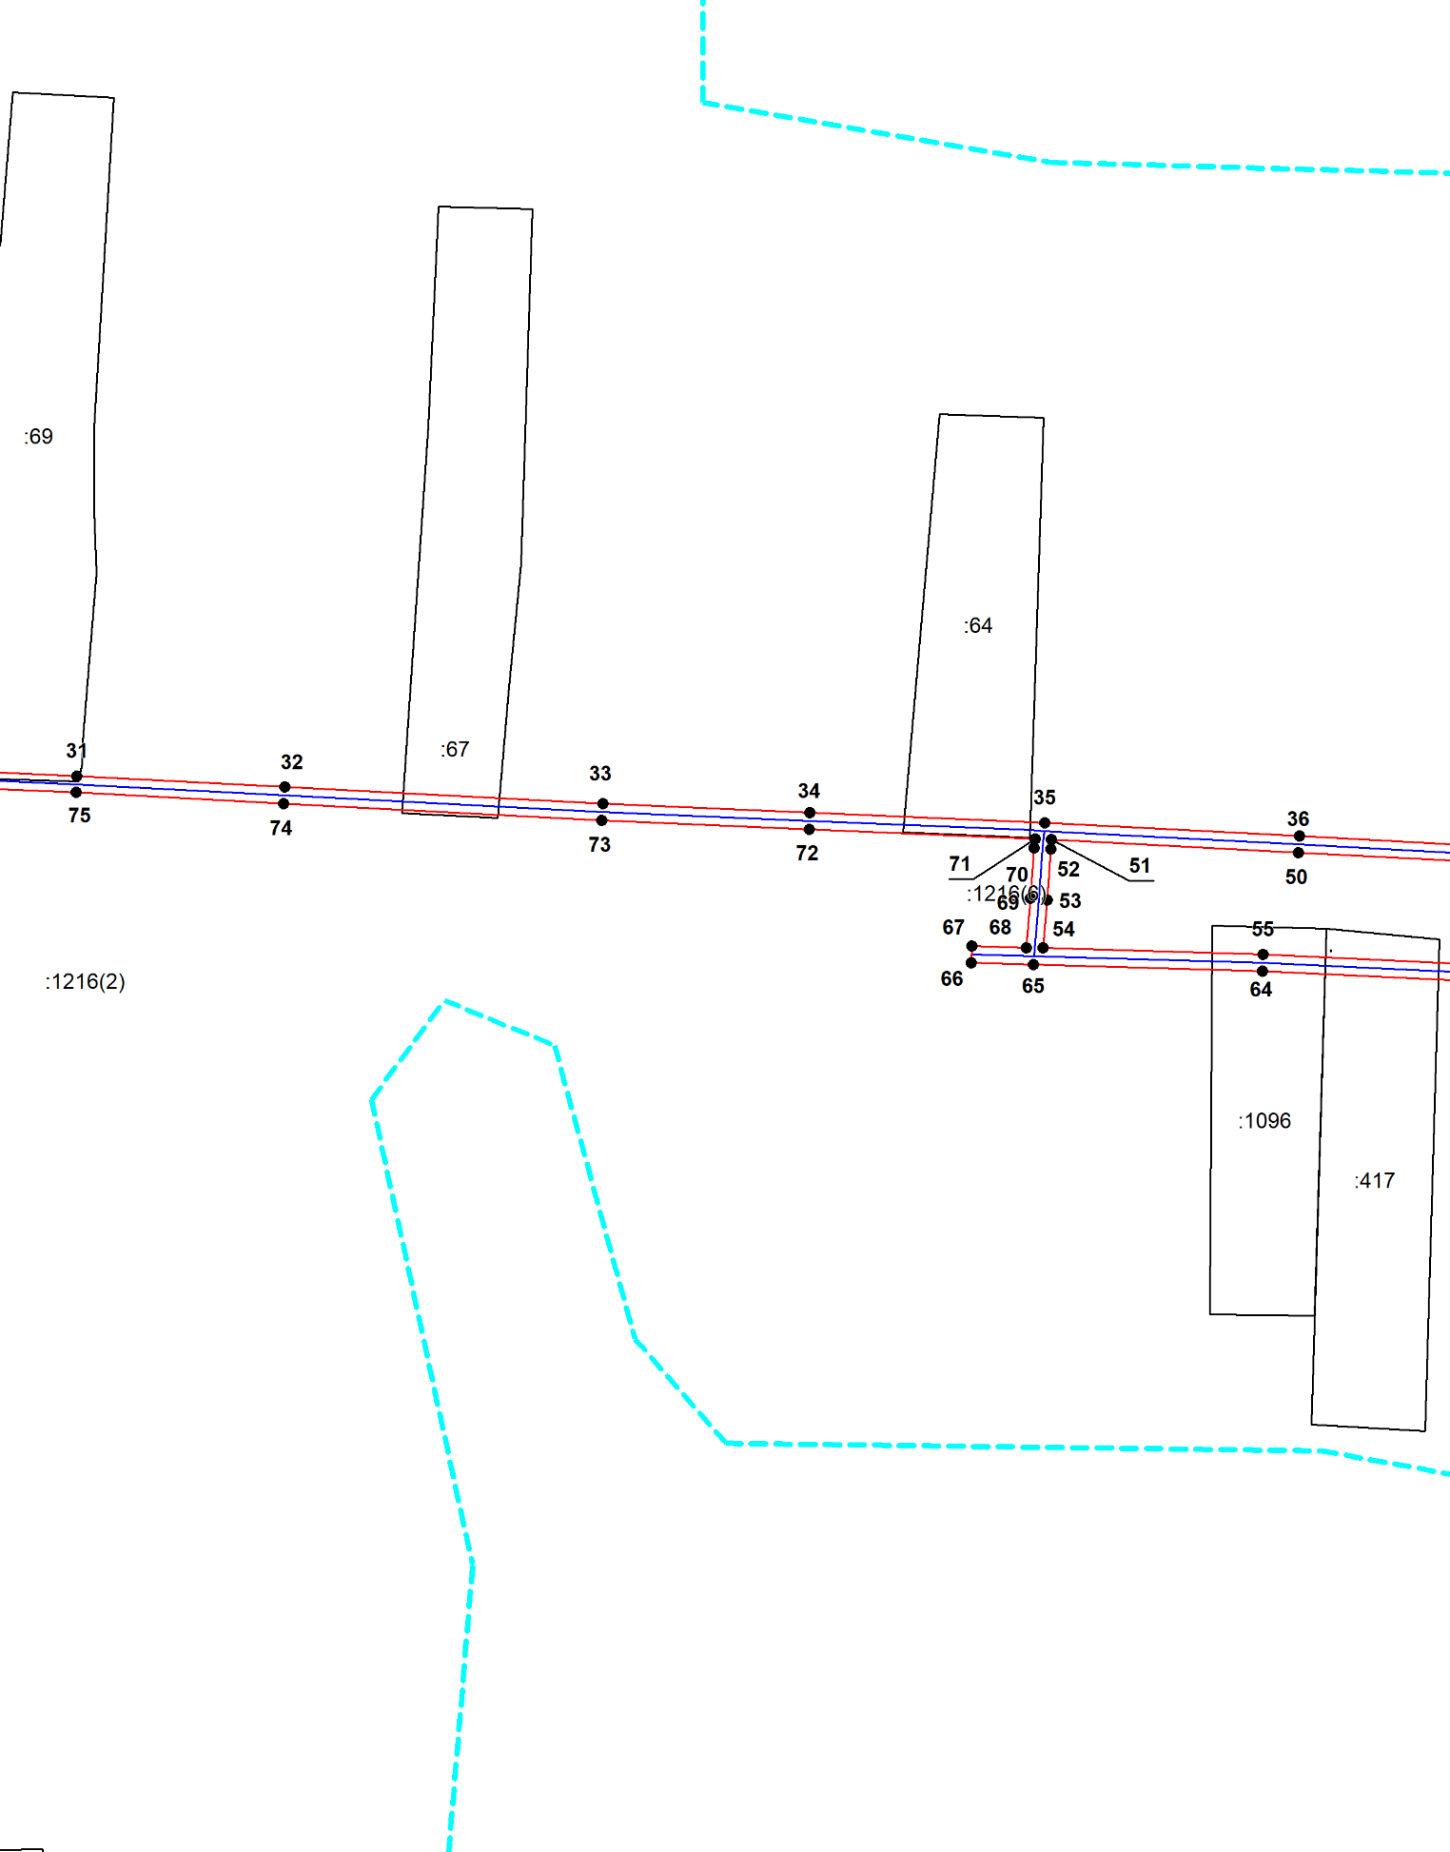
Масштаб 1:2000
Используемые условные знаки и обозначения приведены на отдельной странице в конце раздела.
Подпись _________________ Кабаченко Я. В. Дата 13 августа 2024 г.

Место для оттиска печати (при наличии) лица, составившего описание местоположения границ объекта

Выносной лист №6
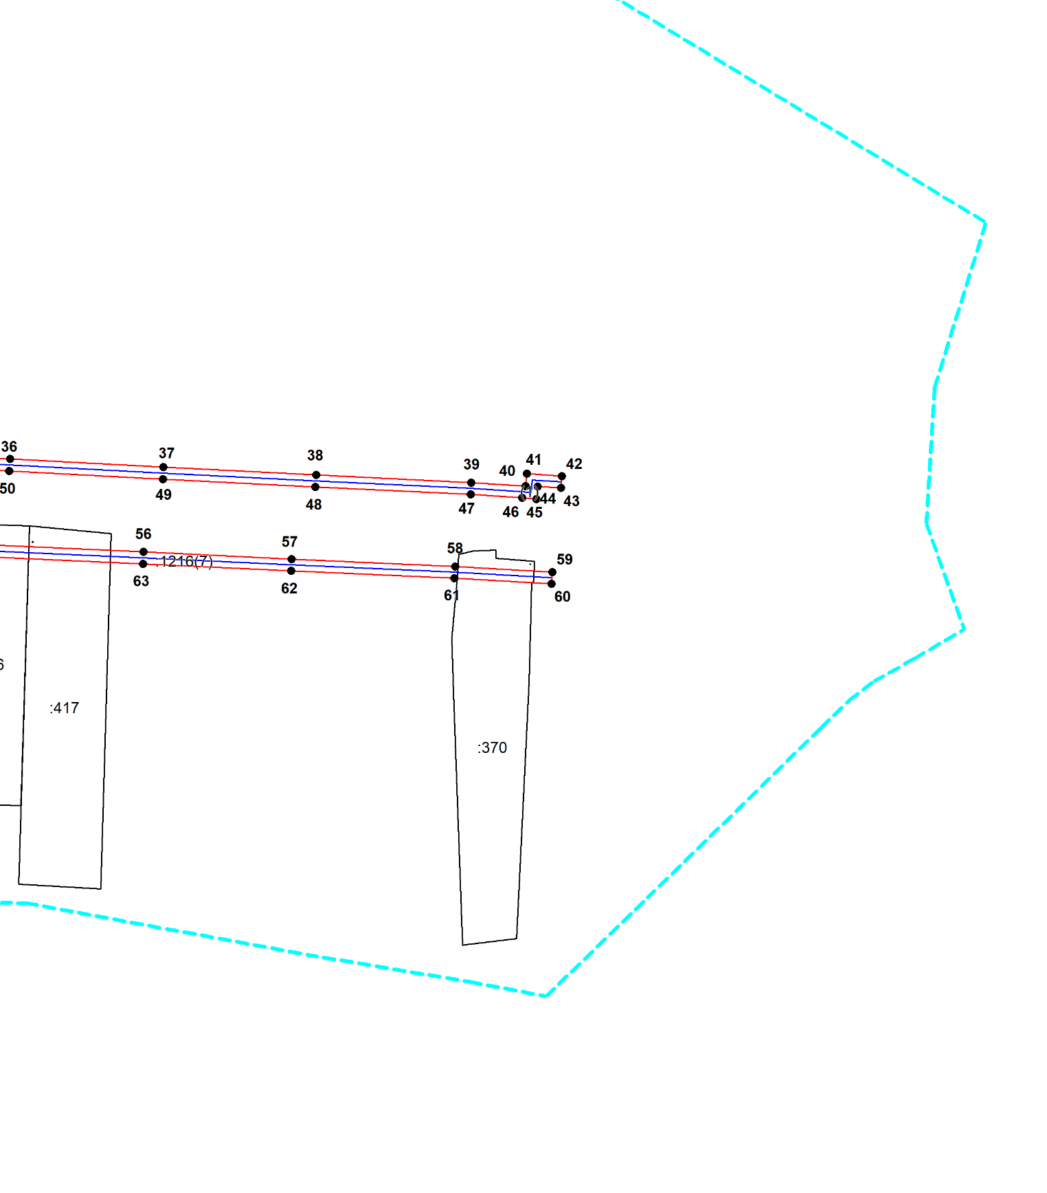
Масштаб 1:2000
Используемые условные знаки и обозначения приведены на отдельной странице в конце раздела.
Подпись _________________ Кабаченко Я. В. Дата 13 августа 2024 г.

Место для оттиска печати (при наличии) лица, составившего описание местоположения границ объекта

Выносной лист №7
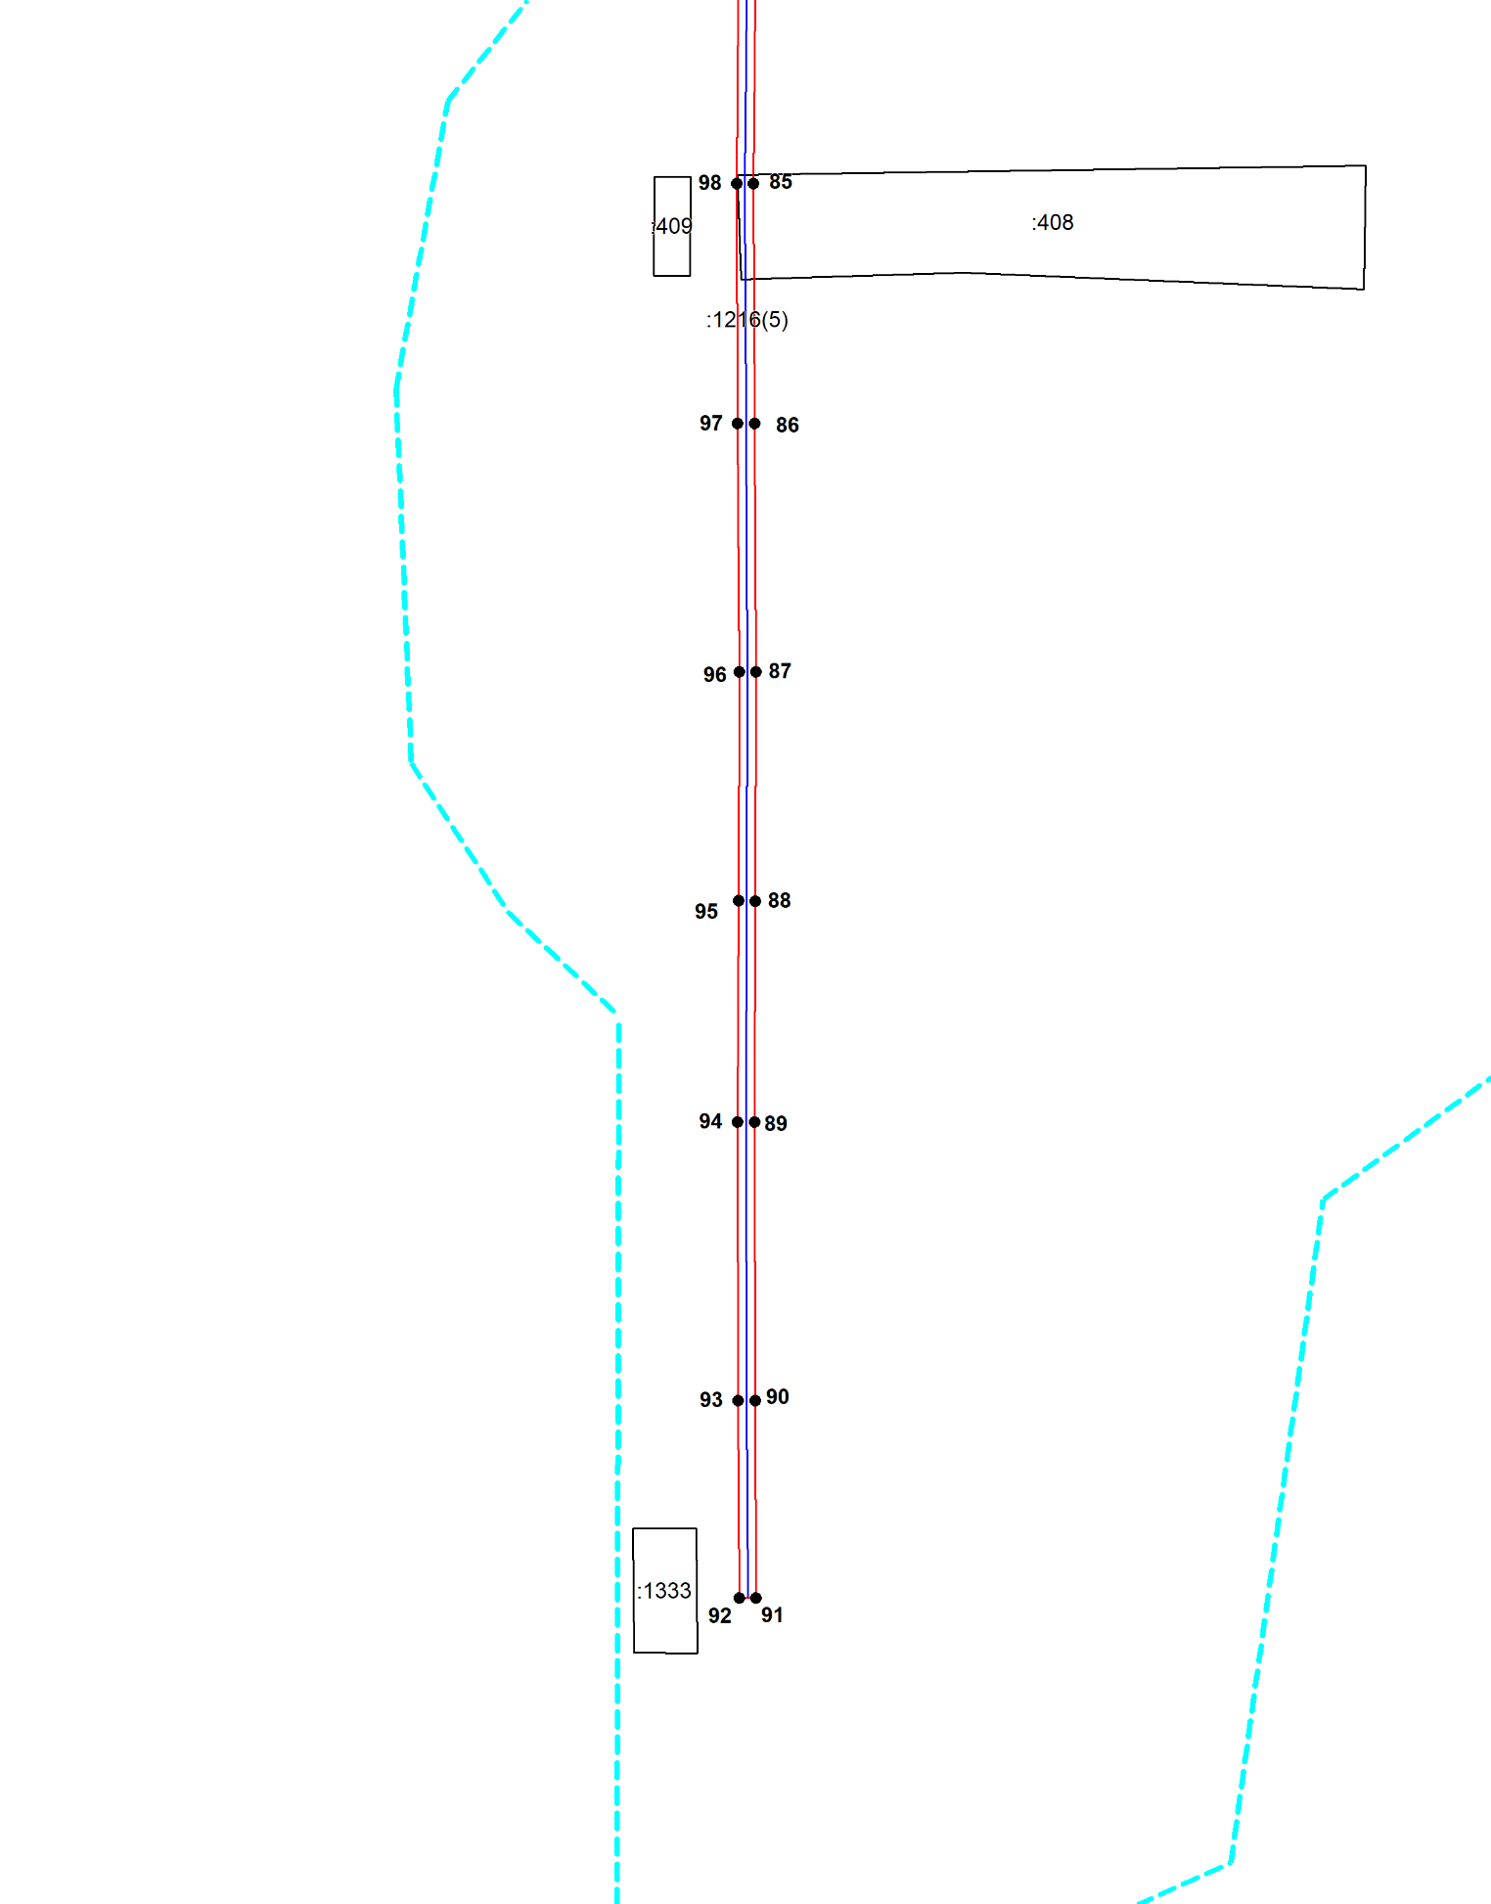
Масштаб 1:2000
Используемые условные знаки и обозначения приведены на отдельной странице в конце раздела.
Подпись _________________ Кабаченко Я. В. Дата 13 августа 2024 г.

Место для оттиска печати (при наличии) лица, составившего описание местоположения границ объекта

Используемые условные знаки и обозначения:

 | – граница публичного сервитута,
 | – газопровод,
 | – границы земельных участков,
 | – границы кадастровых кварталов,
 | – установленные границы административно-территориальных образований,
 | – границы населенных пунктов,
• | – характерная точка публичного сервитута.

